北师大小学数学三年级上册期末试题
班级： 姓名：
一、动脑筋,填一填。（26分，每空一分。）
1、淘气16:30时放学，也就是下午（ ）时（ ）分放学；他晚上9时睡觉，也就是（ ）时睡觉。每天晚上的12时，也是第二天的（ ）时。
2、中国农业银行成都市分行的营业时间是9：00——17：00，这家银行每天营业（ ）时。
3、 58×7，积是（ ）位数；216×4，积的最高位是（ ）位。
4、5年=（ ）个月；3日=（ ）时；150分=（ ）时（ ）分
5、在○里填上“＞”、“＜”、“＝”。
18×4 ○ 14×8 180÷3○420÷7 4.8+5.3○4.8+4.9
1000-235○965-235 23×39○40×23 398+856○854＋400
6、有两个长方形，长都是4厘米，宽都是2厘米，如果把它们拼成一个正方形，这个正方形的边长是（ ）厘米，周长是（ ）厘米。
7、2.35元是（ ）元（ ）角（ ）分, 5分是（ ）元。
零点七八写作（ ），12.20读作（ ）.
8、要将下图中的1件上衣和1件下衣搭配成1套衣服，有（ ）种不同的搭配方法。


二、判一判。（对的在括号里画“√”，错的在括号里画“×”。共4分）
1、今年有52个星期零1天。 （ ）
2、 1.40元和1元4分一样多。 （ ）
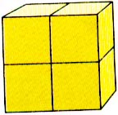
3、 从上面和侧面看到的形状都是 。 （ ）

4、最大的三位数乘最大的一位数，积是三位数。 （ ）
三、选一选。（把正确答案的序号填在括号里，共4分。）
1．下面哪个数大? （ ）
① 3.45 ② 3.6 ③3.54
2．下面年份是闰年的有（ ）。
① 2013年 ② 2008年 ③ 2001年
3．下面各题积最接近1000的算式是（ ）。
① 148×6 ②170×6 ③ 195×5
4．下图中图形A、图形B的周长相比，结果是（ ）。
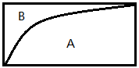
①A短B长 ② A长B短 ③一样长
四、算一算。
1、直接写出得数。（10分）
500×4 = 203×3 = 9.2＋6 = 800÷4 =
13×5 = 8.5-4 = 42×10 = 567－120 =
88÷2 = 5600÷7 = 480÷6 = 1999×0=
240÷6 = 18×3 = 2.4+1.5 = 48÷4 =
96÷3 = 1.7–1.7 = 66÷6 = 6.5-0=
2、用竖式计算下面各题。（4分）
802×4＝ 490×5＝ 906+1396＝ 14-7.35=

3、脱式计算。（6分）
（305—120）×4 32+168×5 935-135×6

4、计算下图的周长（单位：cm）。（8分）
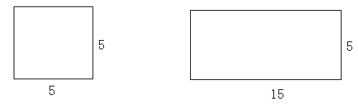

五、动动手、动动脑。（4分）
1、根据算式圈一圈，算一算。
15×6=□ 15×6=□
2、连一连（6分）

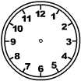

20：30 13：20 8：30 23：15
3、下图中的每个小格都是边长为1厘米的正方形。请你在上面画出周长为12厘米的正方形和长方形各一个。（4分）

六、生活问题解一解。（24分，每小题3分。）
1．
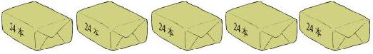
每本6元，买这些书一共要花多少元？

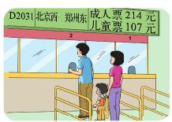
2．奇思一家买票一共要花多少元？

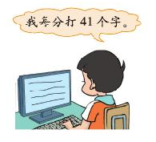
3．（1）奇思4分钟打多少个字？

（2）一篇稿件有349个字，奇思8分钟能打完吗？

（3）笑笑每分钟比奇思多打4个字，她8分钟
能打完吗？

4．人民剧院楼上有458个座位，楼下比楼上多114个座位。人民剧院一共有多少个座位？

5．（1）估一估，淘气有40元，想买这两本书，够吗？写出你的想法。

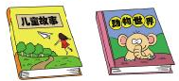
12.7 元 25.8元
（2）淘气买这两本书，实际要花多少元？

附加题：（20分）
1．圈一圈，算一算。
2. 某年五月一日是星期五，那么这年六月一日是星期（ ）

3.两筐水果共重124千克，第一筐比第二筐多8千克，两筐水果各重多少千克？

46÷2=□
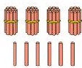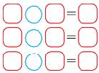

4．小丽在计算一道题时，把某数乘4加20，误看成除以4减20，得数为35。某数是多少？正确的结果是多少？

